**2019-2020学年上学期六年级期末检测卷（一）**

班级： 姓名： 满分：100分 考试时间：90分钟

|  |  |  |  |  |  |  |  |
| --- | --- | --- | --- | --- | --- | --- | --- |
| **题序** | 第一题 | 第二题 | 第三题 | 第四题 | 第五题 | 第六题 | **总分** |
| **得分** |  |  |  |  |  |  |  |

一、填空题。(21分)



1.图中,涂色部分用分数表示是(　　),用小数表示是(　　),用百分数表示是(　　)。

2.小关超市运来苹果*n*千克,运来的梨是苹果的5*.*5倍,运来的梨比苹果多()千克;运来的香蕉比苹果的3倍少25千克,运来香蕉()千克。

3*.*()的是最小的质数,的一半的倒数是()。

4*.*450立方厘米*=*()立方分米

300立方厘米 *=*()升

升*=*()毫升45分*=*时

5*.*一个棱长是5分米的正方体木块,它的底面积是()平方分米,表面积是()平方分米,体积是()立方分米。

6*.a*、*b*两个数, *b*比*a*多,*a*与*b*的比是(), *a*比*b*少。

7.一台榨油机小时榨油225千克。照这样计算,1小时榨油(　　)千克,榨1千克油需(　　)小时。

8.六年级一班昨天实到48人, 1人请事假,1人请病假,六年级一班昨天的出勤率是(　　)。

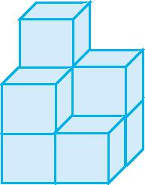

9.右图是由同样大小的小方块堆积起来的,已知每个小方块的棱长是1立方厘米,它的体积是(　　)立方厘米,表面积是(　　)平方厘米。

二、判断题。(对的画“√”,错的画“✕”)(5分)

1.把米平均分成2份,求每份是多少,列式为×2。 (　　)

2.假分数的倒数可能是真分数,也可能是假分数。 (　　)

3.如果两个正方体的棱长总和相等,那么它们的体积也相等。 (　　)

4.2时∶6分的比值是。 (　　)

5.一个长方形,长增加10%,要使面积不变,宽必须减少10%。 (　　)

三、选择题。(把正确答案的序号填在括号里)(4分)

1.*a*是一个大于0的数,下面的算式中得数最大的是(　　)。

A.*a*×　　　　B.*a*÷ C.*a*÷ D.*a*

2.甲城市绿化覆盖率是10%,乙城市绿化覆盖率是8%。甲城市绿化覆盖面积和乙城市绿化覆盖面积相比,(　　)。

A.甲城市大 B.乙城市大

C.一样大 D.无法比较

3.公园栽有一些杨树和松树,如果杨树棵数的等于松树棵数的,那么杨树棵数(　　)松树棵数。

A.多于 B.等于

C.少于 D.无法确定

4.五年级一班人数在40~50之间,已知男生人数与女生人数比为4∶5,则全班有(　　)人。

A.40　　 B.45　　 C.48　 　D.50

四、计算题。(29分)

1.直接写得数。(9分)

6÷=　　 ×16=　 　×10%=

×= 15÷1%= ÷ =

1÷0.01= ÷= ÷8=

2.解方程。(8分)

2*x-*1*.*6*=*5*.*4*x÷**=* *x+**x=*15 *x-**=*

3.能简算的要简算。(12分)

5÷+÷5　　　×+40%× ×+ ÷

五、解决问题。(31分)

1.商店卖一种小型录音机,打七五折销售后,比原价便宜了24元,原价是多少元?

(4分)

2.孙露将自己攒的300元钱存入银行, 定期五年,年利率5.50%。准备到期后把本息

捐献给“希望工程”。到期后孙露可以捐给“希望工程”多少元?(4分)

3.万师傅加工了480个零件,比徒弟的2倍少60个。徒弟加工了多少个零件?(用

方程解)(4分)

4.一个等腰三角形的周长是90厘米,一条腰与底的比是4∶1,这个等腰三角形的底

是多少厘米?(4分)

5.王老师买了12张成人票和儿童票,一共用去128元。已知每张成人票12元,每张

儿童票8元。王老师买成人票和儿童票各多少张?(5分)

6.一个正方体鱼缸,棱长4分米。如果把满缸水倒入另一个长8分米、宽2.5分米

的长方体空水槽里,求槽中水面的高度。 (5分)

7.王老师要买24本《中国故事》。

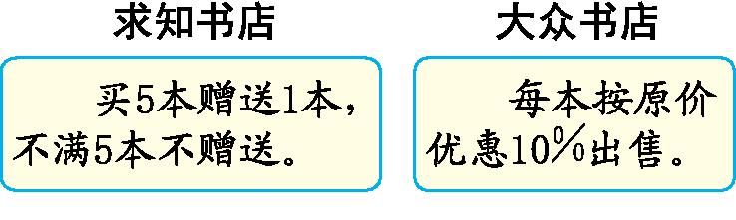

两个书店的《中国故事》每本标价都是10元,请你算一算,王老师到哪家书店购买比较便宜?最少要花多少钱?(5分)

六、动脑筋,做一做。(10分)

甲、乙两车从A、B两地同时出发,相向而行,7小时相遇,甲车每小时比乙车少行20千米,两车的速度比是7∶9,求A、B两地间的路程。

**参考答案**

一、1.　0.6　60%　2.4.5*n*3*n-*253.10　5　4.0.45　0.3　800　　5.25　150　125　6.5∶6

　7.675　　8.96%　9.8　28

二、1.×　2. √　3. √　4.✕　5.✕

三、1.B　2.D　3.C　4.B

四、1.8　12　　　1500　　100　2　

2.*x=*3*.*5*x=**x=*10*x=*2

3*.*

五、1*.* 解:设原价是*x*元。

*x×*(1*-*75%)*=*24*x=*96

2*.* 300*+*300*×*5*×*5*.*50%*=*382*.*5(元)

3*.*解:设徒弟加工了*x*个零件。

2*x-*60*=*480*x=*270

4*.*4*+*4*+*1*=*990*×**=*10(厘米)

5*.*成人票张数:(128*-*12*×*8)*÷*(12*-*8)*=*8(张)

儿童票张数:12*-*8*=*4(张)

6*.*4*×*4*×*4*÷*(8*×*2*.*5)*=*3*.*2(分米)

7. 大众书店:24×10×(1-10%)=216(元)

求知书店:24÷(5+1)=4

5×10×4=200(元)

因为216元>200元,所以到求知书店购买比较便宜,最少要花200元。

六、解:设甲车的速度为7*x*,那么乙车的速度为9*x*。

9*x-*7*x=*20*x=*107*x=*709*x=*90

7*×*(70*+*90)*=*1120(千米)